Вывески и подсветка: Главархив рассказал о правилах оформления рекламы
03.04.2023
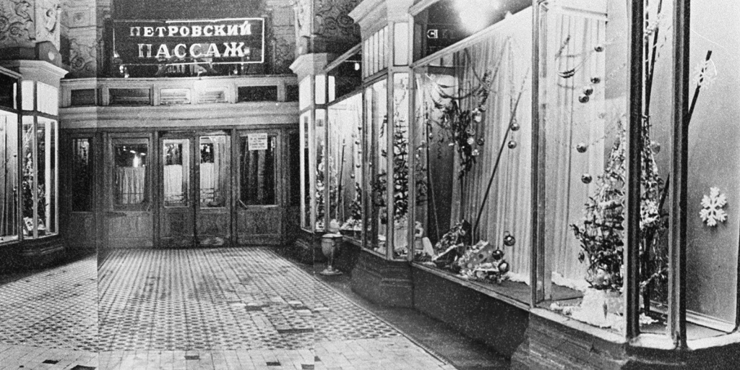
Новогоднее оформление витрины у входа в Петровский пассаж со стороны улицы Петровка. Автор – неизвестен. Москва. 1971 г. Главархив Москвы
Весной 1940 года Моссовет разработал специальные правила по оформлению витрин магазинов и развеске наружной рекламы.
Вопросы уместности и способах оформления уличной рекламы возникли давно. Например, в 1940 году в Москве появилось много вывесок и щитов с информацией. Их часто украшали светящимися гирляндами, которые включали в вечернее время. К сожалению, все это делали бессистемно, поэтому вскоре слепящий свет от рекламных вывесок стал мешать движению транспорта и пешеходов, которые не могли отличить свет светофора от сливающегося с ним сияния рекламы.
Чтобы не допустить происшествий на дорогах, Моссовет выпустил в апреле 1940 года решение №680 «Об установке вывесок, устройстве светового оформления и освещении витрин», которое сохранилось в Главархиве. В соответствии с данным документом, теперь все витрины магазинов, рекламные щиты и растяжки оформляли и освещали по единым правилам. Эти правила были разработаны и утверждены Отделом внешнего благоустройства при Управлении планировки города Москвы. Кроме того, для размещения любой уличной рекламы теперь необходимо было получить разрешение Специальной инспекции исполкома Моссовета. Разработчики документа подробно перечисляли в документе все случаи, запрещающие установку рекламы.
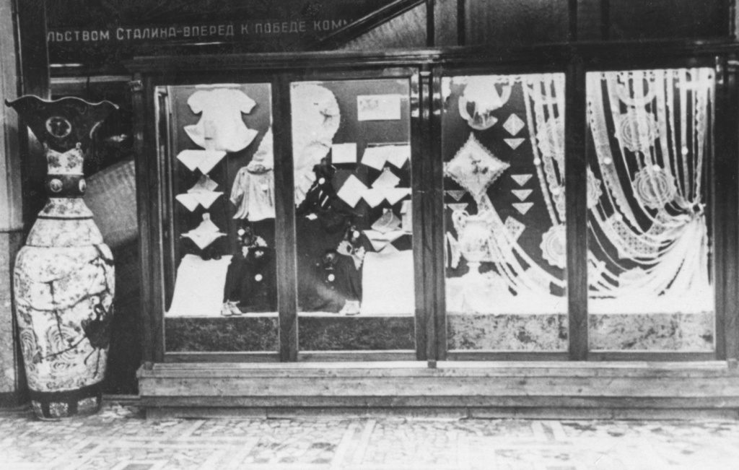

Витрина у главной лестницы Центрального универсального магазина. Автор – М. Редькин. Москва. 1952 г. Главархив Москвы
Так, категорически запрещалось: устанавливать рекламные конструкции в местах стесненного пешеходного движения и на проезжей части, также не рекомендовалось подсвечивать рекламу в тех же цветах, что и уличные дорожные знаки, а все вывески, повешенные в радиусе менее 15 метров от светофоров или ниже восьми метров от уровня электрических проводов, подлежали немедленному демонтажу в целях безопасности граждан.
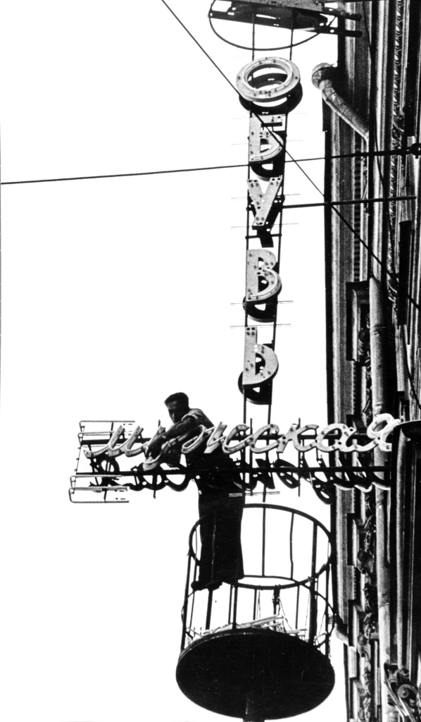

Техническое обслуживание световой вывески магазина «Мужская обувь». Автор – В.В. Ахломов. Москва. 1960 г. Главархив Москвы
Кроме того, все щиты и вывески должны были содержаться в полной чистоте и порядке. На устранение всех неполадок, связанных с освещением рекламных конструкций, коммунальным службам города давали не более трех дней. Моссовет особенно бдительно следил, чтобы освещение рекламы соответствовало нормам, установленным Топливно-энергетическом управлением Мосгорисполкома. Не допускалось тусклое мерцание гирлянд или излишняя иллюминация, так как это могло отвлечь водителей и пешеходов от того, чтобы внимательно следить за движением на дорогах.
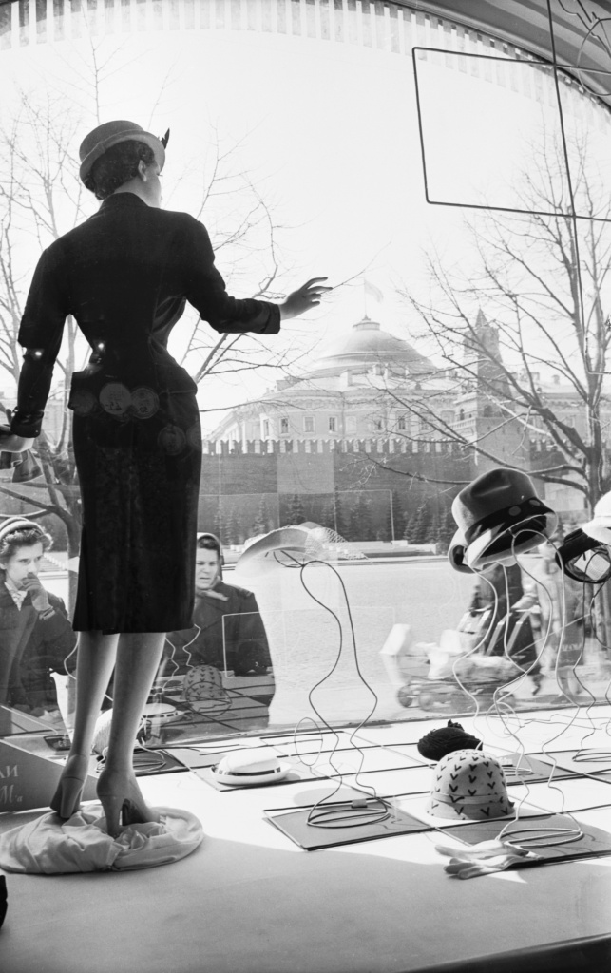

На витрине Государственного универсального магазина (ГУМ). Автор – Б.С. Трепетов. Москва. 1950 г. Главархив Москвы
Решение Моссовета стало первой попыткой городских властей навести порядок в деле размещения наружной рекламы на улицах Москвы и оказалось успешным. С решением Моссовета можно познакомиться в читальном зале Главархива Москвы по адресу: Профсоюзная улица, дом 80. Читальный зал открыт по понедельникам с 9:30 до 16:30, по вторникам и четвергам — с 12:00 до 20:00, по пятницам — с 9:30 до 15:00.

Адрес страницы: http://mosarchive.mos.ru/presscenter/news/detail/11504671.html
ГБУ "Мосархив"

